НОВОГОДНИЙ УТРЕННИК
«КИКИМОРА В ГОСТЯХ У ЁЛОЧКИ »
В РАЗНОВОЗРАСТНОЙ ГРУППЕ «СОЛНЫШКО»

Цель: доставить детям радость и удовольствие от встречи с героями праздника.
Задачи:
образовательные: расширить и уточнить представления о зиме, как о времени года;
воспитательные: воспитывать умение вести себя в большом коллективе, способствовать психическому раскрепощению, сплочению детского коллектива.
Ход утренника:
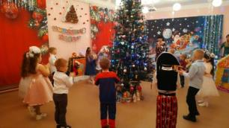
Под песню «Разноцветные игрушки» в зал входят дети по кругу
Ведущий:
Мы начинаем детский бал,
Веселый, шумный карнавал!
У елки спляшем и споем
Мы весело сегодня.
Смотрите все, а мы начнем
Наш праздник новогодний!
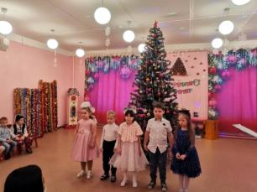
Кира, Ваня, Даша, Артем, Валя рассказывают стихи
Под музыку «Песня Снегурочки» с танцем заходит в зал Снегурочка
Снегурочка:
Здравствуйте, ребятишки,
Девчонки и мальчишки!
Я вас ожидала,
Елку наряжала!
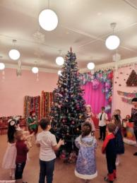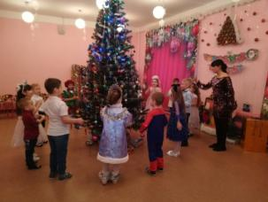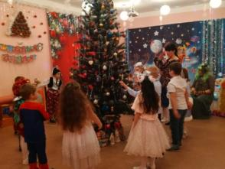
Хоровод «Ёлка Ёлочка»
Ведущий: Ну, что, ребятки, песенку елочке спели. Снегурочка у нас есть, а кого не хватает на нашем празднике?
Дети: Дедушки Мороза!
Ведущий: А вы хотите, чтобы Дедушка Мороз к нам пришел?
Дети: Да…!
Ведущий: Давайте его позовем!
Дети: Дедушка Мороз! Дедушка Мороз! Дедушка Мороз!
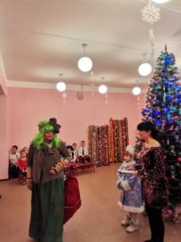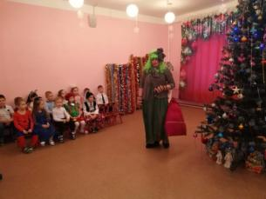
Под песню «Я иду такая вся…» Входит Кикимора с огромным мешком, в мешке воздушные шары, танцует.
Кикимора: Вы меня звали?
Дети: Нет.
Ведущий: А ты откуда, и зачем к нам пришла?
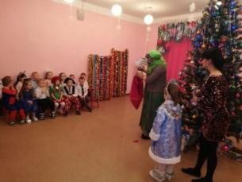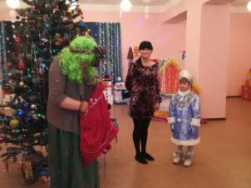
Кикимора: Я Кикимора! Так вот: я шла на елку лесных зверей! Иду я себе, иду, вдруг смотрю, едет Дед Мороз в волшебных санях. Остановился, сунул мне в руки огромный мешок и сказал: «Отнеси в детский сад». Я ни-че-го не поняла! Взяла мешок, наверно он с подарками, пришла к вам. Та-ак! Сейчас я буду вам, ребятки, подарочки раздавать! ( Развязывает мешок)
Батюшки! Это что такое? А-а-а обманули, вместо подарков шары подложили. Караул! Полиция, где полиция? Я точно ничего не брала, я доброе дело хотела сделать, а тут та-а-а-кое…
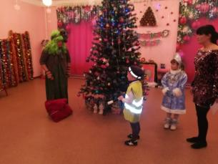
Полицейский Максим: Полицию вызывали? Подожди, не паникуй, да тут письмо!
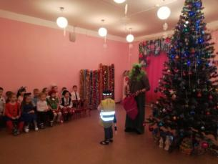
Читает письмо
«Посылаю вам волшебные шары, надо чтобы шар лопнул и увидите, что будет дальше. Дед Мороз»
Полицейский удаляется за кулисы под звуки полицейской мигалки
Кикимора достает шарик, протыкает его, шар лопается и из него вылетает бумажка, Кикимора догоняет записку, кричит:
«Ой, ой, ой! Это что такое? Не улетай от меня!»
1.Читает записку: «Пусть дети закончат стихи »
Игра «Дедушка Мороз»
(Ведущий читает четверостишие, последнюю строку которых, заканчивают дети словами «Дедушка Мороз»)
2. Кикимора достает следующий шарик, протыкает его, снова ищет записку, читает: «Снегурочка, поиграй с ребятками!»
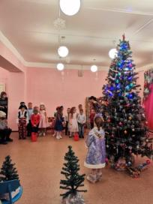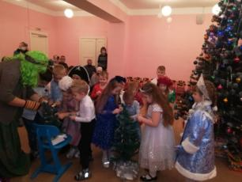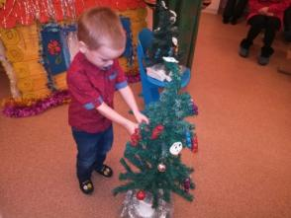
Игра « Укрась ёлки новогодними шарами»
3. Кикимора протыкает следующий шарик, читает записку: Кикимора, загадай ребятам загадки»

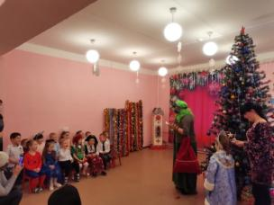
Кикимора:
Я зимой не заболею, завяжу шарфом я ……(шею.)
Мама шапку мне дала, чтоб не мерзла……(голова.)
Долго шли мы по дороге и у нас устали……(ноги.)
На лесной полянке скачет длинноухий серый……(зайчик.)
Самой хитренькой в лесу называют все……(лису.)
Среди елок, среди шишек бродит косолапый……(мишка.)
Страшно он зубами щелкал, все в лесу боятся ……(волка.)
В новогодний праздник яркий под елкой спрятаны…….(подарки.)
Кто подарки всем принес? Добрый дедушка……(Мороз.)
Ведущий: Ребята, я хочу, чтобы отгадали и мои загадки:
Снег на полях, лед на реках,
Вьюга гуляет, когда это бывает?
В тулупе с красным кушаком и с замечательным мешком.
У нее все ветки в праздничной расцветке.
Она в серебро с жемчугами одета
Волшебная внучка волшебного деда
Полетают в небесах и растают на носах.
С метелкой, в шляпе из ведра
Директор зимнего двора
Без рук, без ног, а рисовать умеет
Зимой и летом одним цветом
Скатерть белая весь свет одела
По ледяной дорожке бегут стальные ножки
4. Кикимора читает следующее задание: «Пусть детки спляшут со Снегурочкой»
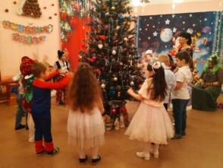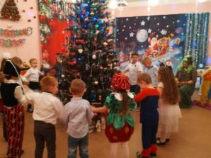
Дети танцуют танец
5. Кикимора достает следующий шарик, там написано: «Кикимора, поиграй с ребятками»
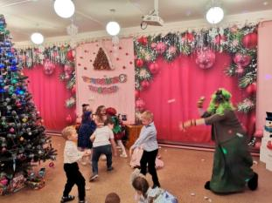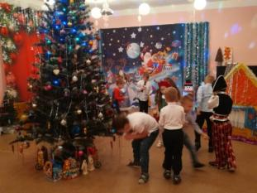
Кикимора играет с детьми в снежки
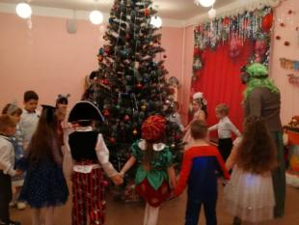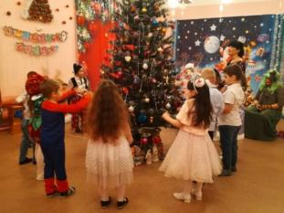
Дети поют песню «Первый снег»
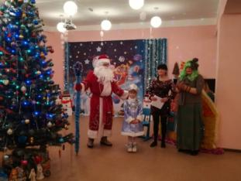
Под песню входит Дед Мороз, танцует
Дед Мороз:
Это не про меня ли вы пели? А где моя внученька?
Здравствуйте, детишки! Девчонки и мальчишки!
Я пришел сюда не просто, я пришел сюда не зря!
С Новым Годом вас поздравить очень хочется, друзья!
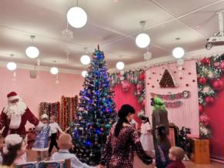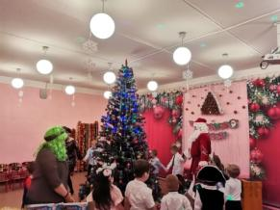
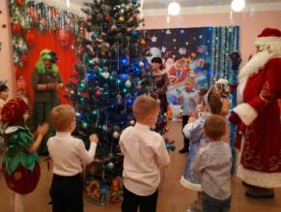
Дети с героями водят хоровод «В лесу родилась елочка»
Дед Мороз: Ай. Да, ребятки, молодцы! Кикимора, ты мой мешок принесла?
Кикимора: Да. Дедушка Мороз, принесла, принесла!
Дед Мороз: Все мои задания выполнила с ребятами?
Кикимора: Да. Да. Все сделала, как ты велел.
Дед Мороз: Хорошо! Хвалю! Ребятки, вы с Кикиморой играли?
Дети: Да!
Дед Мороз: А со Снегурочкой?
Дети: Играли.
Дед Мороз: Молодцы! А сейчас поиграем со мной. Ну-ка, вставайте все в круг. Раз, два, три, четыре, пять. Начинаем мы играть! Я вас заморожу!
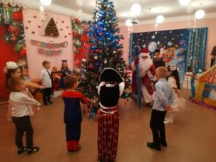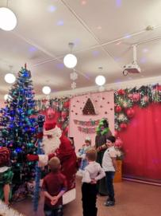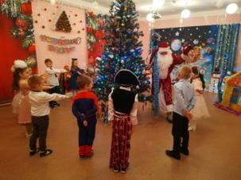
Игра с ДМ «Заморожу!»
Ведущий: Дедушка Мороз! Ты на наших деток холодом дышал?
Дед Мороз: Дышал.
Ведущий: А сейчас ты их согрей!
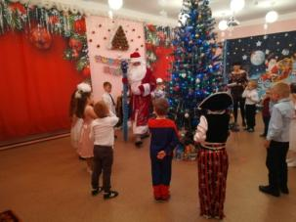
Дед Мороз:
Что ж, согреть, конечно, можно!
Только очень осторожно.
Если щиплется мороз.
Ну-ка, взялись все за нос.
Подышали, посопели,
Быстро носики согрели.
Ни к чему нам бить баклуши
Ну-ка взялись все за уши,
Покрутили, повертели,
Вот и уши отогрели!
По коленкам постучали,
Головою покачали,
По плечам похлопали
И чуть- чуть потопали
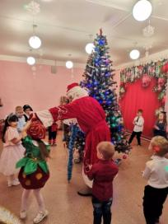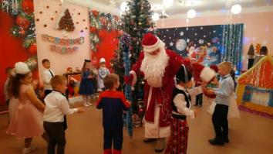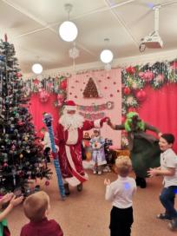
Пляска с Дедом Морозом под музыку
Дед Мороз: Ох, уморили деда, пора и отдохнуть. А пока я отдыхаю, хочу послушать стихи, расскажите?
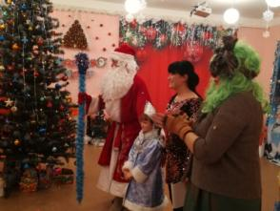
Дед Мороз: Замечательно, выходите скорее.
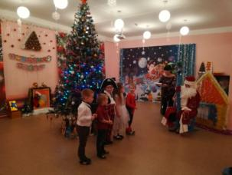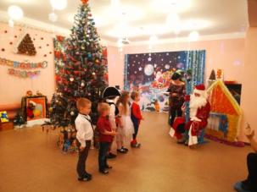
Ваня С, Алена, Дима С, Санжар рассказывают стихи
Дед Мороз: Молодцы! Порадовали меня, ох устал – хочу спать…
Но вы продолжайте, продолжайте
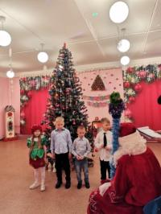
Сергей, Ярослав, Дима Л, Алиса рассказывают стихи
В конце стихотворений Дед Мороз засыпает
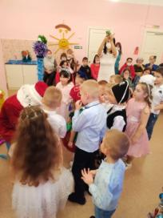
Ведущий:
Ребятки, дедушка Мороз заснул.
Тихо- тихо подойдем Деда Мороза позовем:
«Добрый дедушка Мороз, подними свой красный нос».
Дед Мороз не слышит нас, спит, не поднимая глаз.
Мы его потрогаем, ножками потопаем.
Дед Мороз, проснись скорей, догони нас малышей.
Поскорее догони, нас за носик ущипни!
Дед Мороз просыпается и догоняет детей
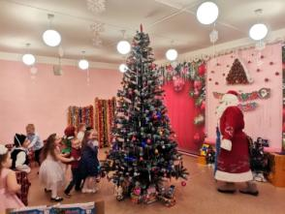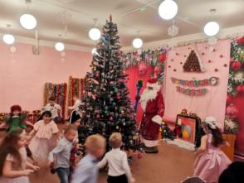
Игра « Догонялки»
Ведущий: Дедушка Мороз, а ты ведь, кажется что- то забыл.
Дед Мороз: Так, так, что же я забыл? Думаю, думаю (ходит взад- вперед) Ой, батюшки! А подарки-то где?
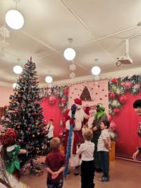
Пока Дед Мороз ищет мешок, ведущий заходит незаметно в домик и выдаёт подарки детям из окошка, но так чтобы дети не видели, кто в домике сидит
Дед Мороз, Кикимора и Снегурочка раздают подарки
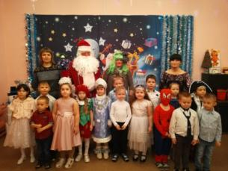
Дед Мороз, Снегурочка, Кикимора
До свидания, детишки, озорные ребятишки!
Через год придем опять, чтобы с вами поиграть
И подарки вам раздать!

